Годовой отчет за 2015 год
Благотворительного учреждения
«Центр социальной реабилитации «Турмалин»
ОГРН 1037728018976 29.04.2013
ИНН7728287577/КПП771701001
129626, Москва, ул. Бориса Галушкина, д.26
+ 7 (495) 682-23-48/53-16, turmaline@list.ru, www.turmaline.ru

Центр социальной реабилитации «Турмалин» - центр дневного пребывания для детей и взрослых, имеющих нарушения интеллектуального и психического развития. Центр был учрежден Благотворительным фондом «Лемниската», деятельность центра осуществляется с 2003 года.

Благополучатели центра
- Инвалиды старше 18 лет, имеющие нарушения развития.
- Дети и подростки, имеющие нарушения развития.
- Члены семей, в которых есть люди, имеющие нарушения развития.
- Студенты, получающие образование в области специальной педагогики и сопровождения взрослых инвалидов.

Согласно уставу, высшим органом управления организации, является Благотворительный фонд развития лечебной педагогики и социальной терапии «Лемниската». Председатель правления фонда - ван дер Плаат Ремко.
Директор центра «Турмалин» - Токарева Ирина Борисовна.
ПОВТОР КАРТИНКИ?
Основная деятельность в соответствии с уставными документами
Оказание социальной, психологической, педагогической, лечебно-педагогической и других видов помощи в реабилитации лиц, имеющих нарушения интеллектуального и психического развития.

НАПРАВЛЕНИЯ ДЕЯТЕЛЬНОСТИ И ОСНОВНЫЕ ЗАДАЧИ, РЕШАВШИЕСЯ В ОТЧЕТНЫЙ ПЕРИОД

Для взрослых
Дневное пребывание в Центре пять дней в неделю с 10.00 до 17.00.
- Работа в мастерских.
- Общение.
- Развитие социально-бытовых навыков.
- Занятия искусством.
- Совместная трапеза.
- Прогулки.
- Поездки.

Художественно-ремесленные мастерские 18+
керамика | столярная | ткацко-валяльная | свечная
изготовление батика |  | мыловаренная | картонажное производство
линогравюра |  | кукольная

В Центре организованы художественно-ремесленные мастерские, где участники реабилитационной программы через посильный труд могут развивать целый ряд навыков и умений: мелкая и крупная моторика, навыки самообслуживания, коммуникативные и социальные навыки, творческого самовыражения. А так же повысить: качество жизни, самооценку, способности к самовыражению, интеллектуальное развитие, уровень психологического комфорта.

Для детей
В Центре организованы развивающие группы, в которых дети, имеющие множественные нарушения развития могут: повысить свой интеллектуальный уровень, научиться общаться и находиться в социуме, получить навыки самообслуживания, развить моторные и двигательные навыки, повысить психологический комфорт.
Развивающая группа для детей и подростков
Два дня в неделю с 10.00 до 16.00
Виды занятий | Дети-инвалиды:
развивающие занятия с лечебными педагогами и психологами | учатся находиться в группе, осваивают навыки общения и коммуникации, получают знания об окружающем мире, истории, математике, основных законах физики и химии в доступной форме…
занятия, развивающие навыки самообслуживания | учатся самостоятельно есть за столом, одеваться, пользоваться туалетом, осваивают навыки сервировки, уборки, приготовления пищи…
двигательно-ритмические занятия | участвуют в ежедневных утренних «ритмических кругах», делают простые физические упражнения, занимаются эвритмией, учатся танцам, начинают лучше чувствовать и понимать свое тело…
музыкальные занятия | принимают участие в групповых и индивидуальных музыкальных и танцевальных занятиях (поют, танцуют, осваивают простейшие музыкальные навыки), развивая через это целый спектр способностей (моторику, эмоциональную сферу, самооценку…)
Театральные занятия | принимают участие в театральных постановках, учатся быть на сцене, обучаются простейшим навыкам сценического движения и речи, повышают свою самооценку, получают мотивацию к развитию…
Занятия изобразительным искусством | рисуют в различных техниках, лепят из глины и воска, чем не только развивют моторику и художественные способности, но и используют возможности для самовыражения
Ремесло | осваивают простейшие навыки ремесла: ткачества, столярного дела, керамического и свечного производства, через это решая целый ряд сенсорных и моторных задач, получают представления о сферах профессиональной деятельности
Прогулки | гуляют в парке, расширяя свои представления об окружающем мире
Праздники и культурные мероприятия | принимают участие в общих праздниках и мероприятиях Центра, учатся быть в социуме

Для семьи
Программа центра позволяет членам семей, в которых проживают люди с множественными нарушениями развития получить возможность жить полной жизнью, повысить качество своей жизни и уровень психологического комфорта, получить профессиональную помощь в воспитании детей-инвалидов и жизни со взрослыми, имеющими нарушения в развитии, помощь психолога и поддержку людей, находящихся в сходной жизненной ситуации.
Родители могут:
- отдохнуть от постоянного сопровождения человека с инвалидностью
- получить поддержку психолога
- получить консультацию специалистов Центра
- принять участие в групповых занятиях для родителей
- принять участие в мероприятиях Центра

Поддержка средствами искусства
Важная часть реабилитационной программы центра «Турмалин» - поддержка художественными средствами, которая включает в себя:
- музыкальную терапию (индивидуальные и групповые занятия);
- арт-терапию (индивидуальные занятия);
- драматепрапию (еженедельные групповые занятия и постановка спектаклей к праздникам);
- эвритмию (еженедельные групповые занятия);
Невербальная, недирективная природа искусства позволяет людям, имеющим нарушения развития, успешно решать психологические, социальные, коммуникативные, физические и когнитивные задачи. А возможность выступить на публике и поделиться своими достижениями – замечательный стимул к развитию. В центре «Турмалин» ни один день не обходится без музыки и пения, есть свой музыкальный коллектив «Оркестр без нот», несколько раз в год ставятся спектакли.

Распространение опыта
Многолетний опыт, накопленный центром «Турмалин», имеет большую ценность не только для подопечных этого учреждения, но может быть распространен и на более широкую аудиторию специалистов. На базе центра проходят открытые лекции российских и зарубежных специалистов , мастер-классы, семинарские занятия. Регулярно организуются тематические встречи с сотрудниками Центра и приглашенными специалистами, проходят учебную практику студенты профильных вузов. «Турмалин» принимает участие в организации просветительских мероприятий и научных конференций. Сотрудник и центра принимают участие в профильных конференциях и конгрессах.

2015 год в цифрах
- 31 взрослый инвалид принял участие в программе социокультурной реабилитации.
- 10 детей инвалидов приняли участие в развивающих групповых занятиях.
- 41 семья, в которой живут люди с нарушениями развития, получила поддержку Центра.
- 9 студентов прошли практику в стенах Центра.
- 205 дней работали художественно-ремесленные мастерские (всего 840 групповых занятия).
- 35 занятий по драматерапии.
- 4 спектакля.
- 5 театрализованных праздников.
- 3 музыкальных выступления оркестра «БезНот».
- 35 групповых занятий эвритмией.
- 35 групповых занятий танцами.
- 105 групповых занятий по музыкальной терапии.
- 450 индивидуальных занятий по музыкальной терапии.
- 90 индивидуальных занятий по арт-терапии.

Самые яркие события 2015 года
Каждый день стены нашего центра наполняются рабочими запахами, которые может заметить скорее гость или недавний работник, потому что остальные к ним уже давно привыкли. Это удивительная композиция, которой не встретишь ни в одном парфюмерном магазине: теплый медовый аромат воска, запах свежего дерева и стружек, едва уловимые волны эфирных масел, входящих в состав мыла, а над всем царит уютный и всепроникающий хлебный дух.
Мы много гуляли, изучая природу, занимались гимнастикой, импровизировали на музыкальных инструментах, ставили спектакли, пели песни, отмечали праздники и принимали гостей. Среди них были и студенты-практиканты, и школьники на экскурсии и заезжие актеры, и просто люди, которым интересно, как мы живем.
Этот год был похож на горящий витражными стеклами фонарь, которые можно долго-долго разглядывать, и с каждым взглядом будут появляться все новые и новые детали.

РАБОТА
Сердце «Турмалина» - художественно-ремесленные мастерские. Работа здесь постоянная, но не однообразная, все время появляется что-то новое и интересное. Пять дней в неделю мастерские «Турмалина» открывают свои двери с 10 до 17 часов.
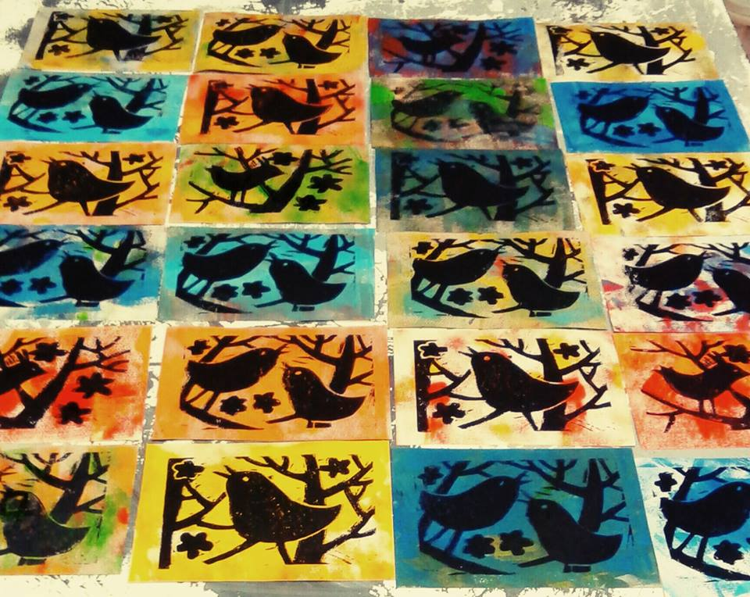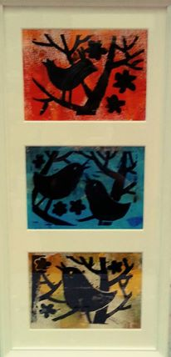
На базе керамической мастерской в 2015 году была создана мастерская линогравюры.
Линогравюра – вид графики, настоящее искусство, прикоснуться к которому, наверное, интересно каждому человеку. Однако дело это очень непростое, и без участия настоящего художника тут никак не обойтись. С помощью специальных резцов на плоской пластине из линолеума создается рисунок. Затем на всю поверхность пластины специальным валиком наносится слой краски. Для получения качественного оттиска на бумаге или ткани необходим особый станок, через который прокатывается изображение. Процесс проката изображения может повторяться много раз с одним и тем же рисунком, и каждый раз будет получаться уникальный, не похожий на предыдущие экземпляры, оттиск. На мастер-классе по линогравюре можно почувствовать себя подмастерьем граверной мастерской, т под руководством настоящего профессионала изготовить собственную открытку.

На базе свечной мастерской также работала мастерская по изготовлению картонных коробок для упаковки свечей.

В помещении ткацкой мастерской дважды в неделю действовала мастерская по изготовлению мыла.
Работа в мыловаренной мастерской напоминает алхимическую лабораторию, наполненную необычными запахами, колбами, цветами, , лепестками роз и лаванды, эфирными маслами и мыльными пузырями. В процессе создания мыла используется масса процессов, которые имеют терапевтическое и развивающее воздействие: нарезать мыльную основу, отмерить нужное количество масла, подобрать оттенок и запах, нарезать ровными кусками уже застывший продукт.

ИЗДЕЛИЯ
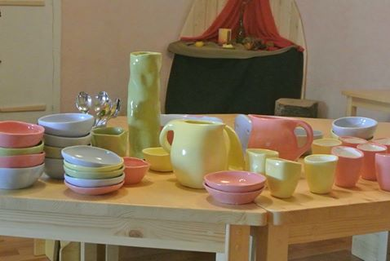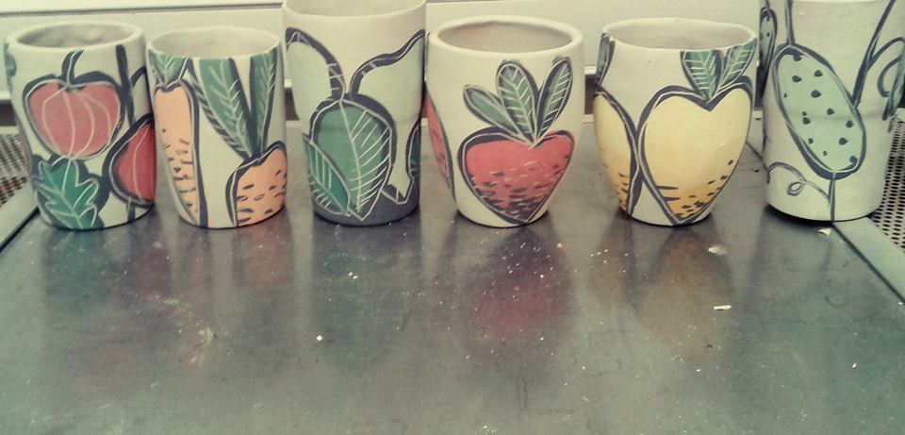
Возможность увидеть плоды своих трудов – мощнейший мотивационный фактор. Поэтому так важно, чтобы люди, имеющие нарушения развития, понимали, для чего они трудятся в мастерских.

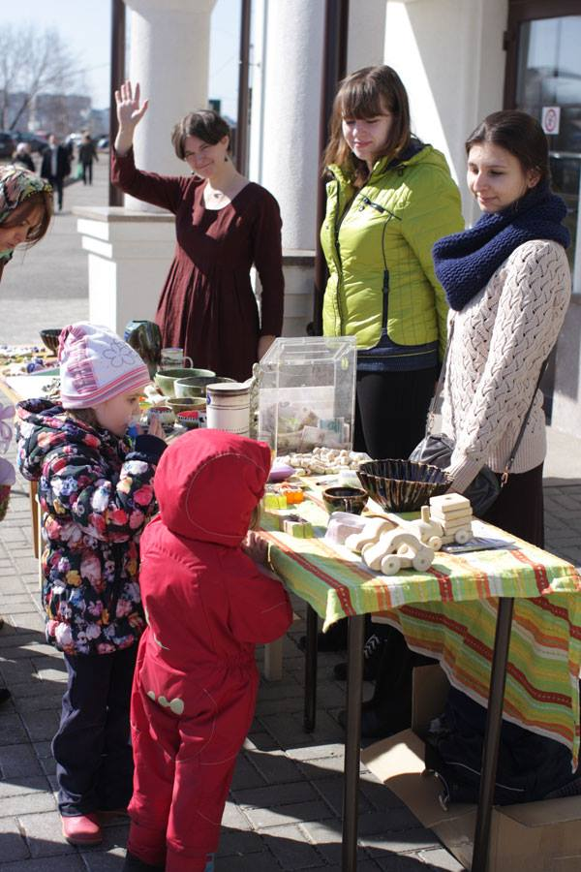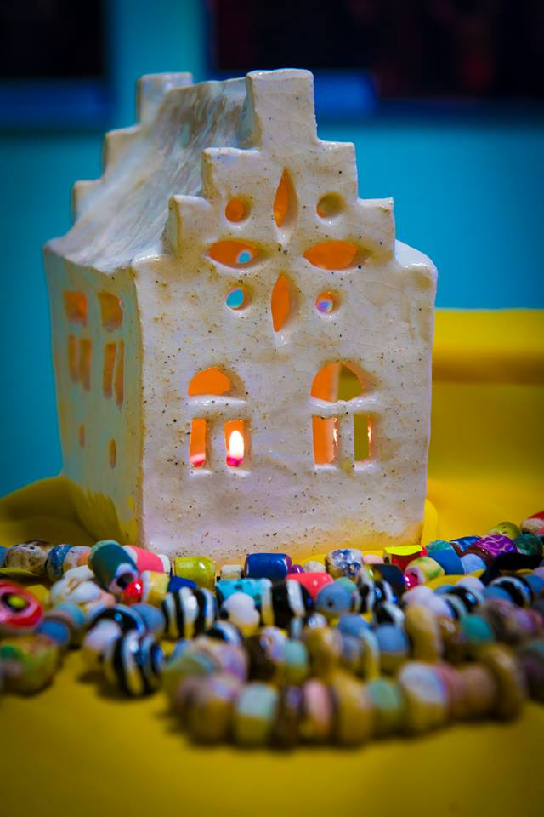
В апреле проводится ставшая уже традиционной ярмарка в храме Всемилостивого Спаса в Митино. Мы благодарны этому приходу за поддержку и многолетнюю дружбу!
В мае прошла благотворительная ярмарка на ежегодном театральном фестивале в Европейской гимназии. Мы благодарим школу за приглашение и поддержку!
В декабре «Турмалин» принял участие в целом ряде рождественских благотворительных базаров.

ЖИЗНЕННЫЕ НАВЫКИ
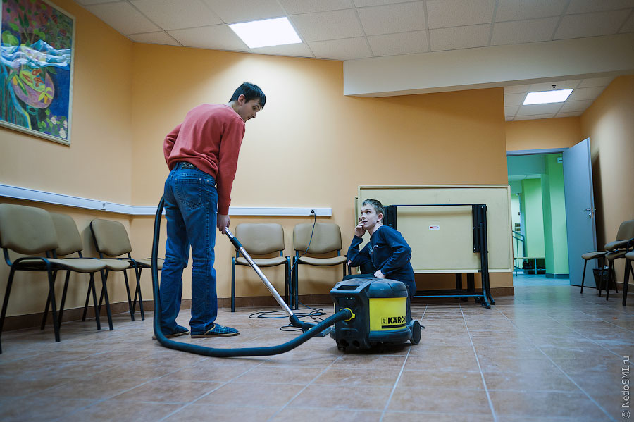
Развитие социально-бытовых навыков и обучение простейшим приемам ведения домашнего хозяйства – важная часть программы, реализуемой в «Турмалине».
Наши благополучатели принимали участие в уборке помещения, помогали накрывать на стол и убирать со стола, резать хлеб, учились пользоваться пылесосом, мыть посуду, протирать столы. Молодые люди учились самостоятельно переодеваться, надевать и застегивать рабочий халат и аккуратно вешать его на место, класть на место сменную обувь.
Важнейшая часть деятельности программы – обучение инвалидов правильному поведению за столом: красиво и аккуратно есть (многие из них только в «Турмалине» впервые взяли в руки нож и вилку), поддерживать беседу, оказывать помощь более слабым товарищам. Молодые инвалиды также обучались сервировке стола: умению расстелить скатерть, красиво и правильно поставить приборы, салфетки, после обеда – протереть столы.

РАЗВИВАЮЩИЕ ЗАНЯТИЯ
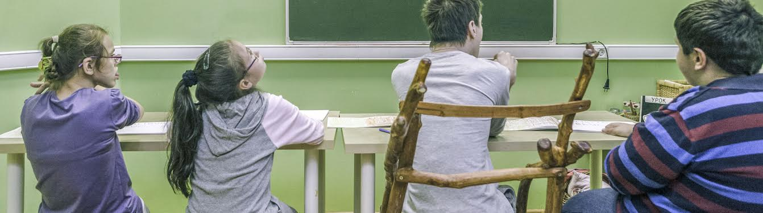Всего в 20015 году в развивающих группах приняло участие 10 подростков, имеющих нарушения развития.
Групповые развивающие занятия проводились утром и вечером. На утренних занятиях инвалиды учились рассказывать о том, как они доехали в Центр, более способные – о своих переживаниях, погоде и настроении. Те, кому говорить трудно, учились отвечать на простой вопрос. На вечерних занятиях инвалиды вспоминали прошедший день, рассказывали, что они сделали, что удалось, а что не очень. В это время обсуждались также возникшие проблемы: чьи-то ссоры, проблемы в поведении, устали ли люди и что хотели бы делать в следующий раз. Также ребята участвовали в социальных играх, групповых музыкальных занятиях (оркестре), наблюдали за проведением экспериментов для более глубокого ознакомления с окружающим миром.

ИСКУССТВО
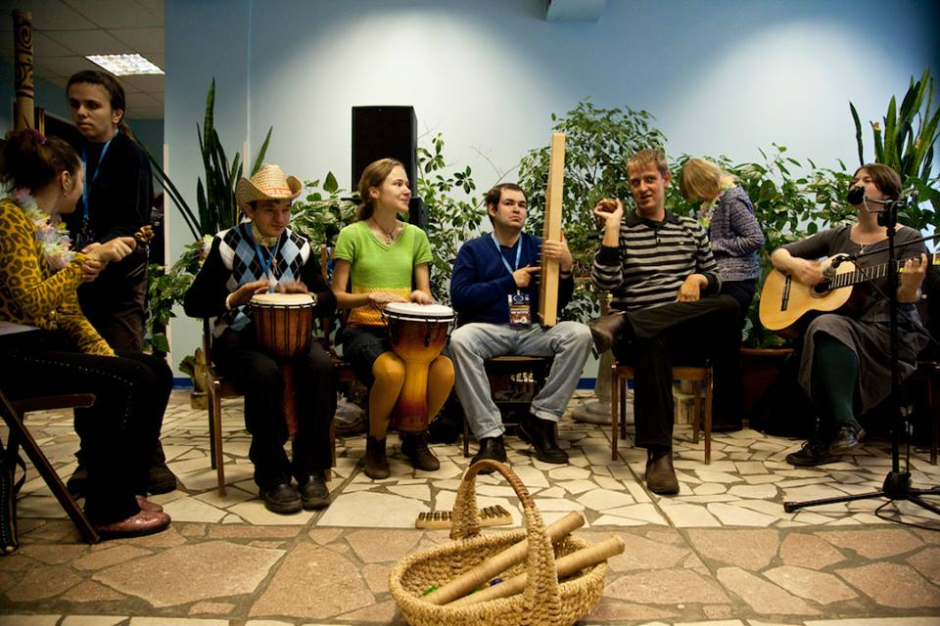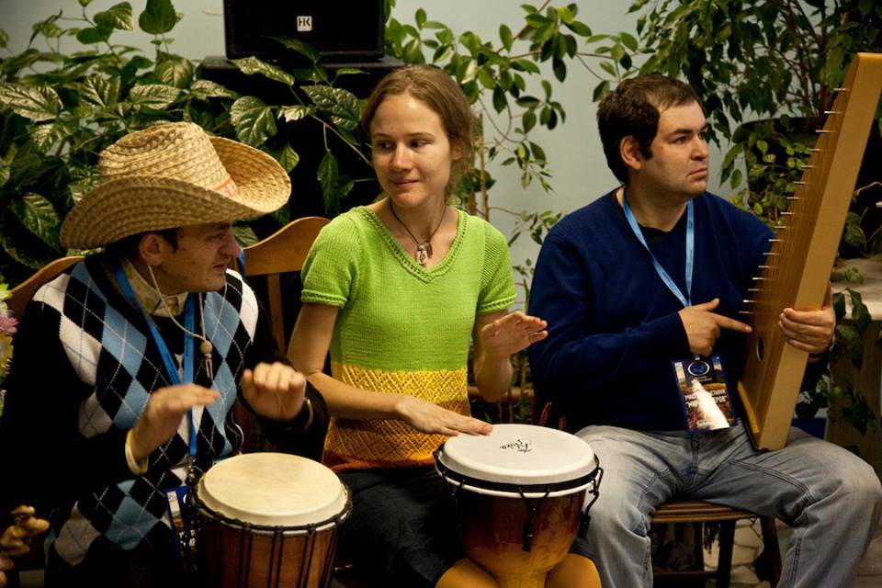
В 2015 году начались занятия драматерапией, на которых вместе с педагогом ребята разбирали сказку «Ведьма и солнцева сестра», вживались в роли, делали упражнения
В феврале состоялась традиционная постановка «Поклонение волхвов».
К празднику «Пасхи» сотрудники поставили небольшое эвритмическое представление «Адам».
В апреле «Турмалин» пригласили для участия в научно-практической Конференции МПГУ. Музыкальный коллектив центра оркестр «БезНот» играл на большой сцене. Особые музыканты не только выступали, но и принимали участие в пленуме, рассказали о том, чем они заняты в Турмалине, насколько сбылась их мечта жить полной жизнью.
В сентябре в «Турмалине» возобновились занятия по арт-терапии. Занятия проходили в индивидуальной форме, а техника для каждого человека подбиралась в соответствии с потребностями.
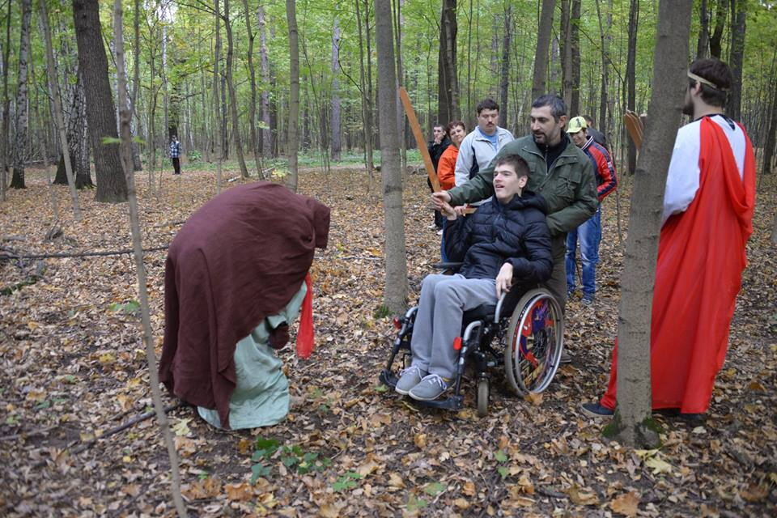
В сентябре ежегодное празднование «Дня Михаила» сопровождалось театрализованным действом в парке «Сокольники».
В сентябре музыкальный коллектив центра оркестр «БезНот» принял участие в фестивале «Другие», организованным Союзом охраны психического здоровья в городе Химки.
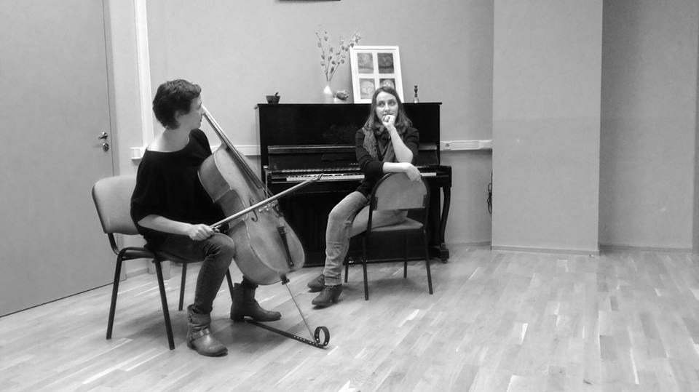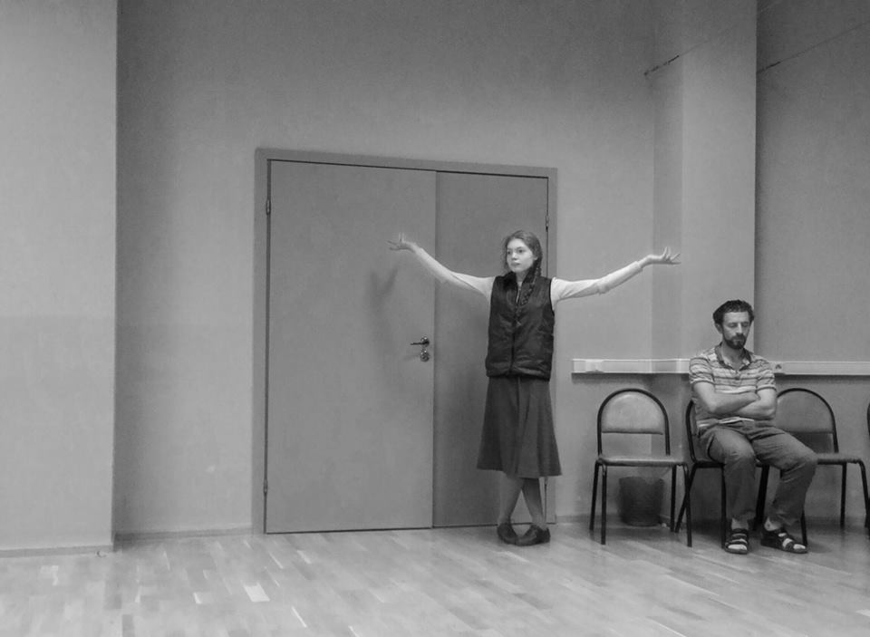
В октябре давние друзья Центра музыканты из ансамбля «Salut-Salon» (Германия) устроили небольшой концерт в стенах «Турмалина».
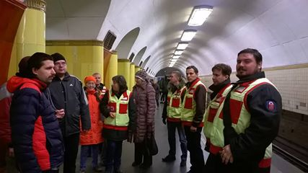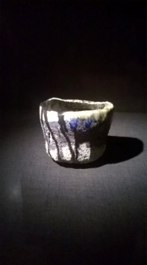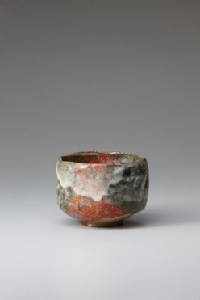
В ноябре состоялась поездка в ГМИИ им. А.С.Пушкина на выставку «Керамика Раку: Вселенная в чайной чаше». Экскурсия была организована прежде всего для тех, кто работает в мастерской с глиной, поэтому участники мероприятия могли задавать очень компетентные профессиональные вопросы, чем немало удивили экскурсовода. Для того чтобы добраться до музея, группа воспользовалась услугами службы мобильности пассажиров метрополитена.

РАСПРОСТРАНЕНИЕ ОПЫТА
В 2015 году в «Турмалине» проходили лекции и мастер-классы, организованные совместно с а Образовательным центром лечебной педагогики и социальной терапии им. Иты Вегман.
В мае «Турмалин» принял участие в организации первой Всероссийской конференции «Терапевтическое использование музыки».
В ноябре по инициативе Центра прошла Вторая Конференция антропософски ориентированных музыкальных терапевтов, посвященная методам музыкальной поддержки детей и взрослых, имеющих нарушения развития.
В ноябре стартовал проект «Прикосновение к музыкальной терапии», в рамках которой каждый месяц проходили ознакомительные встречи по музыкальной терапии.

ФАНДРАЙЗИНГ
В течение всего года велась работа по созданию нового сайта центра. Были подготовлены все материалы, подобран визуальный и содержательный материал.
Запущены новые сервисы для сбора пожертвований: «Добрая покупка» и Яндекс-касса.

ОТЗЫВЫ О РАБОТЕ ЦЕНТРА
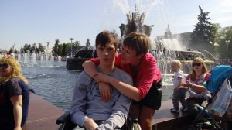 Отзыв Натали Лохмановой
«У моего сына ДЦП и умственная отсталость, он посещает в «Турмалине» развивающую группу для подростков. Я считаю, что для нас стало большой удачей попасть в этот центр, так как дома Толя занимается с учителем, но не имеет возможности находиться в коллективе, общаться со сверстниками. В «Турмалине» Толя учится регулировать свое поведение, правильно вести себя на уроке, за столом, сдерживаться, так как в группе он не один, и должен учитывать потребности всех ребят, а не только свои личные.
Проблема дневной занятости инвалидов с ментальными нарушениями – одна из самых острых для семей, в которых воспитывается особый подросток, – тоже решается здесь. Дома мы не можем создать Толе условия для полноценного развития, а в центре он получает основы трудовой деятельности, имеет возможность работать в мастерских. Особенно ему нравится в столярной мастерской.
Нет большей радости, чем знать, что твой ребенок проживает осмысленную жизнь, наполненную событиями и важными делами, имеет возможность быть самостоятельным и учится правильно вести себя в обществе. За это наша семья благодарит педагогов «Турмалина» и желает ему процветания и небезразличных людей, которые понимают, как важно поддержать центр в этот непростой экономический период, дать нашим особым детям возможность развиваться и войти подготовленными во взрослую жизнь».
Отзыв Елизаветы Колосово, практикантка
«За две недели практики я успела полюбить абсолютно всех, все стали мне близки. Наверное, этому еще способствовала атмосфера в «Турмалине» — дружеская, теплая, уютная.
Эта практика многое мне дала. Я поняла, что могу легко находить общий язык почти со всеми людьми, и что это умение здорово поможет мне в жизни. Также эта практика послужила для меня еще одним доказательством того, что все эти ребята, которые проходят реабилитацию в «Турмалине», точно такие же люди, как и мы, порой даже лучше, но просто со своими странностями».

БЛАГОТВОРИТЕЛИ ЦЕНТРА «ТУРМАЛИН» В 2015 ГОДУ
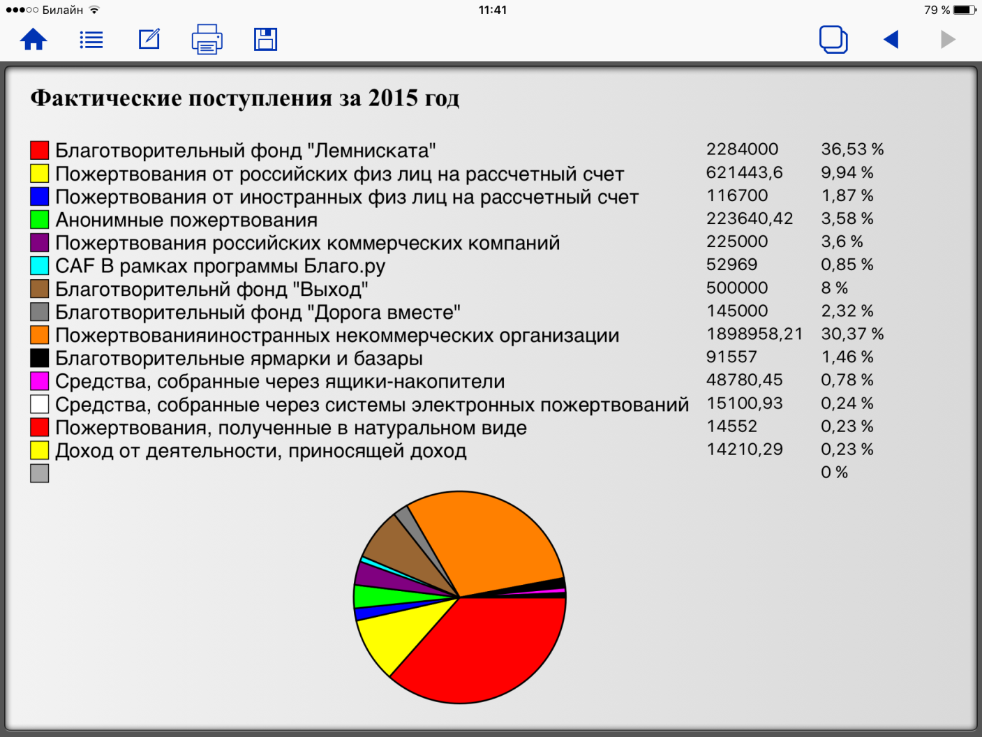
Центр социальной реабилитации «Турмалин» – некоммерческая благотворительное учреждение. Вся деятельность Центра осуществляется благодаря поддержке жертвователей, благотворительных фондов, коммерческих компаний, специализированных сервисов по сбору пожертвований, неравнодушных людей.
Всего за 2015 год было привлечено средств: 6281911,9 рублей
Мы благодарим поддержавших центр «Турмалин» в 2015 году:
Благотворительный фонд развития лечебной педагогики и социальной терапии "Лемниската"
23 человека, перечисливших пожертвование на расчетный счет Центра

Российские компании:
ЗАО "РКОФ"
ООО "Лидингс"
ООО "Дизайн студия Лист"
ООО "Кумаш Студиос"
Благотворительные организации:
CAF в рамках программы Благо.ру
Фонд "Выход"
Благотворительный фонд "Дорога вместе"
БФ "Планета добра"

Ассоциация Кэмпхилл Северного региона
Немецкая школа при Германском Посольстве

Организации, установившие ящики-накопители:
ЗАО "РКОФ"
Партнерство с ограниченной ответственностью "Герберт Смит Фрихилз СНГ ЛЛП
ООО "Лидингс"
Всех, совершивших пожертвования через систему "ОСМП"
Всех, совершивших пожертвования через систему Яндекс-касса

Благодарим за поддержку
Только вместе мы можем помочь особым людям жить обычной жизнью!

ПИЛОЖЕНИЕ 1
Таблица ФАКТИЧЕСКИЕ ПОСТУПЛЕНИЯ за 2015 год

ПРИЛОЖЕНИЕ 2
Таблица ОТЧЕТ ОБ ИСПОЛНЕНИИ СМЕТЫ ЗА 2015 ГОД.

